**FUNZIONE**

RSPP – DIREZIONE

**OGGETTO**

Istruzione per il controllo degli accessi COVID-19

________________________________________________________________________________________

**SCOPO**

Lo scopo di questa istruzione è quello di definire le modalità di controllo accessi anche nel caso prevedano la misurazione della temperatura in relazione all’emergenza COVID-19 e la verifica del green pass

**CAMPO DI APPLICAZIONE**

Si applica nei confronti di:

* lavoratori dipendenti (anche occasionali),
* collaboratori interni ed esterni
* ai possibili utenti esterni (visitatori, fornitori, trasportatori, lavoratori autonomi, imprese appaltatrici)
* agli utenti/clienti (per determinate strutture)

**RESPONSABILITÀ**

DIREZIONE

LAVORATORE ADDETTO CONTROLLO ACCESSI

INCARICATO ALLA MISURAZIONE TEMPERATURA

ADDETTO AL CONTROLLO GREEN PASS

**STRUMENTI NECESSARI:**

* Termometro a infrarossi;
* Strisce colorate da apporre per terra per mantenere il metro di distanza;
* Mascherina chirurgica e guanti per l’operatore che effettua la misurazione.
* Dispositivo con installata l’app VerificaC19, per effettuare la verifica di validità del green pass

**MODALITÀ OPERATIVE:**

il Datore di Lavoro, in collaborazione con il Servizio di Prevenzione e Protezione, con il Medico Competente e con i Rappresentanti dei Lavoratori per la Sicurezza, dispone misure rafforzative delle ordinarie norme di comportamento e corretta prassi igienica, sia a tutela dei lavoratori (protocollo condiviso del 06/04/2021), sia degli clienti/utenti esterni (DL 23 luglio 2021 n.105 e il DL 22 aprile 2021 n.52), da estendere anche ai possibili esterni (visitatori, fornitori, trasportatori, lavoratori autonomi, imprese appaltatrici).

L’azienda informa tutti i lavoratori e chiunque entri in azienda circa le disposizioni delle Autorità, consegnando e/o affiggendo all’ingresso e nei luoghi maggiormente visibili dei locali aziendali, appositi depliants informativi (cartellonistica definita AUTODIAGNOSI).

In particolare, le informazioni riguardano:

* l’obbligo di rimanere al proprio domicilio in presenza di febbre (oltre 37.5°) o altri sintomi influenzali e di chiamare il proprio medico di famiglia e l’autorità sanitaria
* la consapevolezza e l’accettazione del fatto di non poter fare ingresso o di poter permanere in azienda e di doverlo dichiarare tempestivamente laddove, anche successivamente all’ingresso, sussistano le condizioni di pericolo (sintomi di influenza, temperatura, provenienza da zone a rischio e contatto con persone positive al virus nei 14 giorni precedenti, etc *) in cui i provvedimenti dell’Autorità impongono di informare il medico di famiglia e l’Autorità sanitaria e di rimanere al proprio domicilio
* l’impegno a rispettare tutte le disposizioni delle Autorità e del datore di lavoro nel fare accesso in azienda (in particolare, mantenere la distanza di sicurezza, osservare le regole di igiene delle mani e tenere comportamenti corretti sul piano dell’igiene)
* l’impegno a informare tempestivamente e responsabilmente il datore di lavoro della presenza di qualsiasi sintomo influenzale durante l’espletamento della prestazione lavorativa, avendo cura di rimanere ad adeguata distanza dalle persone presenti

*\*chi, negli ultimi 14 giorni, abbia avuto contatti con soggetti risultati positivi al COVID-19 o provenga da zone a rischio secondo le indicazioni dell’OMS2 (Decreto legge n. 6 del 23/02/2020, art. 1, lett. h) e i)*

**MISURAZIONE TEMPERATURA**

Qualora l’azienda lo decidesse prima dell’accesso al luogo di lavoro potrà essere richiesto a tutti coloro che accedono di essere sottoposti al controllo della temperatura corporea.

* Accesso contingentato organizzando ingressi scaglionati ove necessario e imponendo il distanziamento

 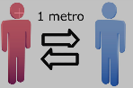

* Mantenere indossate le mascherine protettive

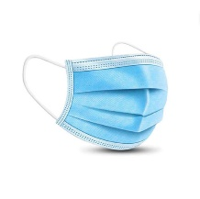

* L’addetto alla misurazione impugna il termometro e si dispone frontalmente al dipendente mantenendo la distanza di 1 metro. Procede alla misurazione estendendo il braccio per tutta la sua lunghezza verso la fronte del dipendente premendo il pulsante per il rilievo della temperatura

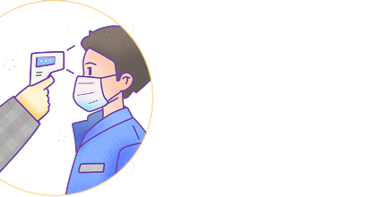

- **Se la temperatura misurata è superiore a 37,5 °C** la persona verrà isolata e invitata a tornare presso il proprio domicilio e contattare il proprio medico curante.

Solamente in tal caso si procederà alla registrazione del campo note del registro relativo al giorno di misurazione

- Il risultato della misurazione, in ogni caso, non verrà né registrato né divulgato, se non al lavoratore stesso, ai fini della tutela della privacy.

**NOTE:**

* **SE IL TERMOMETRO HA ACCIDENTALMENTE TOCCATO LA FRONTE DELLA PERSONA MONITORATA SARÀ NECESSARIO DISINFETTARE LA SUPERFICE DEL SENSORE CON CARTA MONOUSO E SOLUZIONE IDROALCOLICA**
* **ACCERTARSI CHE LA PERSONA ABBIA PRESO VISIONE DELL’INFORMATIVA PRIVACY SUL TRATTAMENTO DEI DATI PERSONALI E CHE L’ADDETTO ALLA MISURAZIONE SIA STATO APPOSITAMENTE NOMINATO IN TAL SENSO**

**GESTIONE DEGLI ACCESSI DA PARTE DEI FORNITORI ESTERNI**

Il Protocollo invita, per quanto possibile, a ridurre l’accesso ai visitatori.

Il protocollo prevede per l’accesso di fornitori esterni di individuare procedure di ingresso, transito e uscita, mediante modalità, percorsi e tempistiche predefinite, al fine di ridurre le occasioni di contatto con il personale in forza nei reparti/uffici coinvolti.

Per l’ingresso di fornitori che operano con una certa continuità all’interno dell’azienda (impresa di pulizie, manutenzione…), gli stessi dovranno sottostare a tutte le regole aziendali, ivi comprese quelle per l’accesso ai locali aziendali di cui al precedente paragrafo nell’ambito degli accordi/contratti con imprese in appalto.

Nel caso in cui il protocollo aziendale preveda la misurazione della temperatura allora l’azienda in appalto si deve organizzare in egual modo (autonomamente) per la misurazione.

Il committente dovrà vigilare sull’applicazione del protocollo da parte delle aziende committenti.

Il DL 127 del 21 settembre 2021 e il DL 22 aprile 2021 n.52 consentono, soltanto se in possesso di GREEN PASS, **l’accesso a tutti i luoghi di lavoro** e a determinati servizi e strutture di seguito elencati:

• servizi di **ristorazione**svolti da qualsiasi esercizio (di cui all’art.4 del decreto Riaperture), per il consumo al tavolo, al chiuso;

• **spettacoli**aperti al pubblico, eventi e competizioni sportivi (di cui all’art. 5 del decreto Riaperture);

• musei, altri istituti e **luoghi della cultura** e mostre (di cui all’art. 5-bis del decreto Riaperture);

• **piscine**, centri natatori, **palestre**, sport di squadra, **centri benessere**, anche all’interno di strutture ricettive (di cui all’[art. 6 del decreto Riaperture](https://www.gazzettaufficiale.it/eli/id/2021/04/22/21G00064/sg)), limitatamente alle attività al chiuso;

• **sagre**e **fiere**, convegni e **congressi**(di cui all’art. 7 del decreto Riaperture);

• centri termali, **parchi tematici** e di divertimento;

• **centri culturali**, **centri sociali** e **ricreativi**(di cui all’art. 8-bis, comma 1 del decreto Riaperture), limitatamente alle attività al chiuso e con esclusione dei centri educativi per l’infanzia, compresi i centri estivi, e le relative attività di ristorazione;

Prima di accedere alle strutture di cui sopra, l’azienda è tenuta a verificare tramite il datore di lavoro o incaricati interni opportunamente nominati, il QR Code del green pass, in formato digitale oppure cartaceo, e verificare il documento di riconoscimento.

Responsabilità dell’azienda esporre cartellonistica e informativa all’accesso o tramite altre modalità informative e delegare gli addetti al controllo.

**Modello di AUTODIAGNOSI da apporre zona controllo accessi**

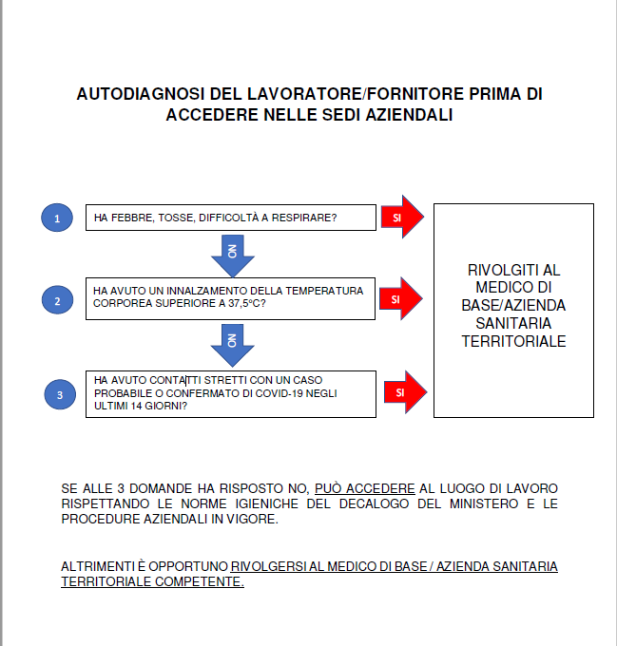

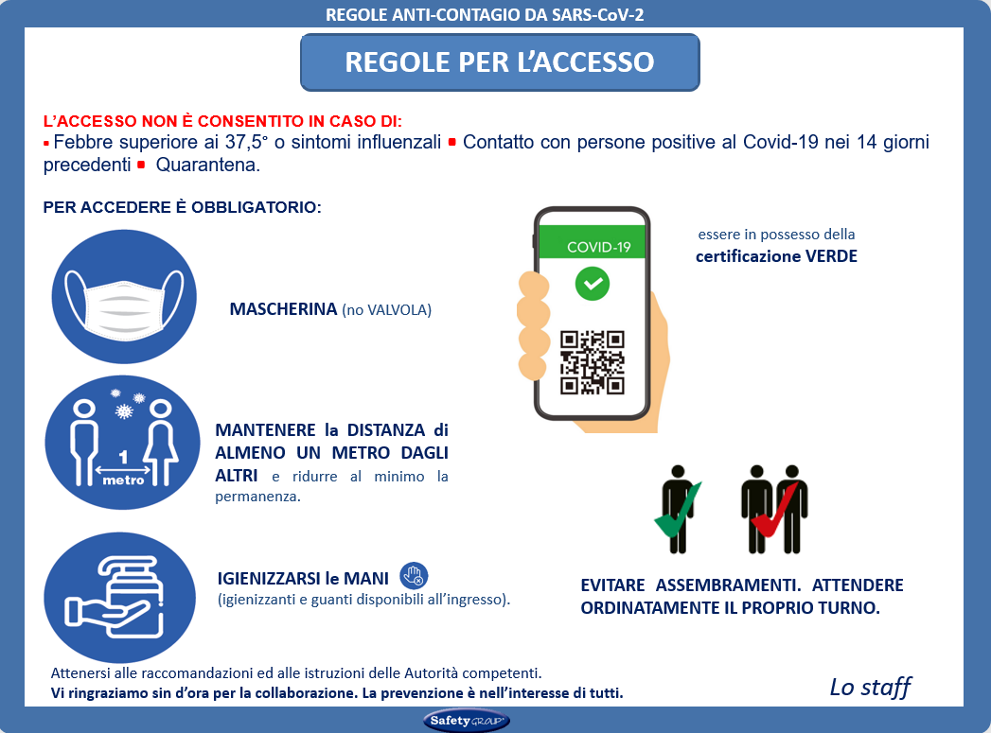**INFORMATIVA EMERGENZA COVID-19**

Ai sensi del Regolamento UE n. 679/2016 (*cd*. GDPR), si forniscono di seguito le informazioni in merito al trattamento dei dati personali dei soggetti che, durante l’emergenza COVID-19, c.d. Coronavirus, accedono negli ambienti di lavoro di azienda o ad altri luoghi comunque a quest’ultima riferibili.

1. **MODALITÀ E FINALITÀ DEL TRATTAMENTO DATI**

Nei limiti delle finalità e delle modalità definite nella presente informativa, sono oggetto di trattamento:

1. i dati attinenti alla temperatura corporea (previa misurazione);
2. le informazioni in merito a contatti stretti ad alto rischio di esposizione, negli ultimi 14 giorni, con soggetti sospetti o risultati positivi al COVID-19 (tramite dichiarazione);
3. le informazioni in merito alla provenienza, negli ultimi 14 giorni, da zone a rischio secondo le indicazioni dell’OMS (tramite dichiarazione).
4. i dati relativi al possesso del certificato verde “green pass”

I dati personali e di categorie particolari degli stessi oggetto di trattamenti si riferiscono a:

1. il personale di AZIENDA Rispetto a tali interessati, la presente informativa integra quella già fornita per il trattamento dei dati personali funzionale all’instaurazione e all’esecuzione del rapporto di lavoro;
2. i fornitori, i trasportatori, gli appaltatori, visitatori e ogni altro soggetto terzo autorizzati ad accedere ai locali e agli uffici di AZIENDA o ad altri luoghi comunque a quest’ultima riferibili**.**
3. **Uteni/clienti** che accedono ai locali di AZIENDA o ad altri luoghi comunque a quest’ultima riferibili**.**

I dati personali saranno trattati esclusivamente per finalità di prevenzione dal contagio da COVID-19 e della preclusione dell’accesso a chi, negli ultimi 14 giorni, abbia avuto contatti con soggetti risultati positivi al COVID-19 o provenga da zone a rischio secondo le indicazioni dell’OMS, sulla base dei protocolli e della normativa nazionale/regionale e della valutazione del rischio biologico come riportato nell’ultima integrazione del DVR e nelle sue procedure aziendali.

Con riferimento alla misurazione della temperatura corporea, AZIENDA non effettua alcuna registrazione del dato. L’identificazione dell’interessato e la registrazione del superamento della soglia di temperatura potrebbero avvenire solo qualora fosse necessario documentare le ragioni che hanno impedito l’accesso. In tal caso, l’interessato sarà informato della circostanza.

Il titolare si impegna raccogliere solo i dati necessari, adeguati e pertinenti rispetto alla prevenzione del contagio da COVID-19.

1. **BASE GIURIDICA**

tra le basi giuridiche che rendono legittimo il trattamento occorre considerare l’art. 9 par. 2, lett. b) protezione sociale, e lett. f) l’interesse pubblico rilevante nonché l’art. 6 par. 1, lett. c) obbligo di legge (ex art. 2087 c.c. e d.lgs. 81/08 tutela salute e sicurezza nei luoghi di lavoro) e lett. d) concernente la salvaguardia dell’interesse vitale degli operatori che collaborano con il Titolare, oltre alle persone fisiche tra cui i visitatori (come da Protocollo condiviso di regolamentazione delle misure per il contrasto e il contenimento della diffusione del virus Covid-19 negli ambienti di lavoro del 14/03/20 e successive modifiche)

Peri dati oggetto del trattamento riportati in punti b e c si fa riferimento al Decreto legge n. 6 del 23/02/2020, art. 1, lett. h) e i).

Peri dati oggetto del trattamento riportati al punto d) si fa riferimento al D. L. n.127 del 21/09/2021.

1. **CATEGORIE DI DESTINATARI**

Il trattamento è effettuato dal personale di AZIENDA che agisce sulla base di specifiche istruzioni fornite in ordine alle finalità e alle modalità del trattamento.

I dati personali non saranno oggetto di diffusione, né di comunicazione a terzi, se non in ragione delle specifiche previsioni normative (es. in caso di richiesta da parte dell’Autorità sanitaria per la ricostruzione della filiera degli eventuali contatti stretti di un lavoratore risultato positivo al COVID-19).

1. **DIRITTI DELL’INTERESSATO**

Relativamente ai dati medesimi si potranno esercitare i diritti previsti dagli artt. 15 - “Diritto di accesso dell’interessato”, 16 - “Diritto di rettifica”, 17 - “Diritto alla cancellazione”, 18 – “Diritto di limitazione al trattamento”, 20 – “Diritto alla portabilità dei dati” del Regolamento UE 2016/679 nei limiti ed alle condizioni previste dall’art. 12 del Regolamento stesso.

1. **PERIODO DI CONSERVAZIONE**

I dati saranno trattati per il tempo strettamente necessario a perseguire la citata finalità di prevenzione dal contagio da COVID-19 e conservati fino al «termine dello stato di emergenza» e oltre, qualora ci fossero ulteriori indicazioni provenienti dal Ministero della Salute o dalla ASL o da altro organo deputato per eventuali indagini epidemiologiche;

Titolare del trattamento dei Suoi dati personali è AZIENDA con sede in ______________________ - Tel ______________– EMAIL____________________________________________________

|  |  |  |
| --- | --- | --- |
| Data  ________________ |  | Timbro e firma azienda  _____________________________ |

**Oggetto: Lettera di nomina quale persona autorizzata al trattamento dati ai sensi e per gli effetti di cui all’art. 29 del GDPR 679/2016**

Il sottoscritto ___________________________________,legale rappresentantedella ditta RAGIONE SOCIALE sita in ________________________________ **conferisce** al Sig./Sig.ra [Responsabile] , in quanto:

 ADDETTO CONTROLLO GREEN PASS

 CONTROLLO DEGLI ACCESSI

 RILEVAZIONE DELLA TEMPERATURA

l'**incarico** di compiere le operazioni di trattamento di seguito elencate, con l'avvertimento che dovrà operare osservando le direttive del *titolare/responsabile*.

Tale nomina è in relazione alle operazioni di elaborazione di dati personali e/o particolari necessarie per gestire l’emergenza COVID-19, sulla base dei protocolli e della normativa nazionale/regionale e della valutazione del rischio biologico come riportato nell’ultima versione del DVR e nelle sue procedure integrative, tra cui in particolare:

verificare che chiunque acceda alla struttura (dipendenti, collaboratori interni ed esterni, fornitori ecc.) sia in possesso dei requisiti previsti dalle disposizioni normative vigenti GREEN PASS ai sensi del Decreto 127 del 21 settembre 2021, dovrà:

· utilizzare l’applicazione VerificaC19 che consente di verificare la validità delle certificazioni, garantendo inoltre l'assenza di informazioni personali memorizzate sul dispositivo;

· verificare la validità del certificato e la corrispondenza dei dati anagrafici con quelli visualizzati dall'applicazione.

controllo accessi dipendenti, collaboratori interni ed esterni, fornitori;

rilevazione temperatura di fornitori, dipendenti, collaboratori interni ed esterni, ecc. (senza registrare il dato acquisito);

identificare l’interessato e registrare il superamento della soglia di temperatura solo qualora sia necessario a documentare le ragioni che hanno impedito l’accesso ai locali aziendali;

in caso di isolamento momentaneo dovuto al superamento della soglia di temperatura, assicurare modalità tali da garantire la riservatezza e la dignità del lavoratore;

gestire informazioni comunicate relativamente a contatti, al di fuori del contesto aziendale, con soggetti risultati positivi al COVID-19;

 gestire comunicazioni necessarie nel caso di allontanamento del lavoratore / degli utenti / dei fornitori / dei visitatori che durante l’attività lavorativa sviluppi febbre e sintomi di infezione respiratoria e dei suoi colleghi;

gestire informazioni comunicate dal lavoratore stesso o dal medico di base o medico competente relativamente a situazioni di particolare fragilità e patologie attuali o pregresse dei lavoratori;

 _________________________________________________________________________________

A tal fine, vengono fornite informazioni ed istruzioni per l'assolvimento del compito assegnato:

* il trattamento dei dati deve essere effettuato in modo lecito e corretto;
* i dati personali devono essere raccolti e registrati unicamente per finalità inerenti all’attività svolta;
* è necessaria la verifica costante dei dati ed il loro aggiornamento;
* è necessaria la verifica costante della completezza e pertinenza dei dati trattati;
* devono essere rispettate le misure di sicurezza predisposte dal *titolare/responsabile*;
* in ogni operazione del trattamento deve essere garantita la massima riservatezza ed in particolare:
  1. divieto di comunicazione e/o diffusione dei dati senza la preventiva autorizzazione del *titolare/responsabile*;
  2. l’accesso ai dati dovrà essere limitato all'espletamento delle proprie mansioni ed esclusivamente negli orari di lavoro;
  3. la fase di raccolta del consenso dovrà essere preceduta dalla informativa ed il consenso al trattamento degli interessati rilasciato in forma scritta;
* in caso di interruzione, anche temporanea, del lavoro verificare che i dati trattati non siano accessibili a terzi non autorizzati;
* svolgere le attività previste dai trattamenti secondo le direttive del responsabile del trattamento dei dati; non modificare i trattamenti esistenti o introdurre nuovi trattamenti senza l’esplicita autorizzazione del responsabile del trattamento dei dati;
* rispettare e far rispettare le norme di sicurezza per la protezione dei dati personali;
* informare il responsabile in caso di incidente di sicurezza che coinvolga dati particolari e non;
* raccogliere, registrare e conservare i dati presenti negli atti e documenti e nei supporti informatici avendo cura che l’accesso ad essi sia possibile solo ai soggetti autorizzati;
* eseguire qualsiasi altra operazione di trattamento nei limiti delle proprie mansioni e nel rispetto delle norme di legge;
* qualsiasi altra informazione può essere fornita dal Titolare che provvede anche alla formazione.

Gli obblighi relativi alla riservatezza, alla comunicazione ed alla diffusione dovranno essere osservati anche in seguito a modifica dell’incarico e/o cessazione del rapporto di lavoro.

|  |  |
| --- | --- |
| Per conoscenza ed accettazione  Persona autorizzata al trattamento dati  ([Responsabile])  ____________________________  (firma) | Il titolare del trattamento dati  RAGIONE SOCIALE  (LEGALE RAPPRESENTANTE)  ____________________________  (firma) |